**T U G A S D I A L O G & N O T I F I K A SI**

**Pemrograman Aplikasi Mobile**

*Body Mass Index Calculator*



Anggota :

Ivan Sukma Hanindria 672018048

Robertus Bagaskara R. P. 672018061

Jessi Febria 672018079

**FTI UKSW**

**Teknik Informatika**

**2021**

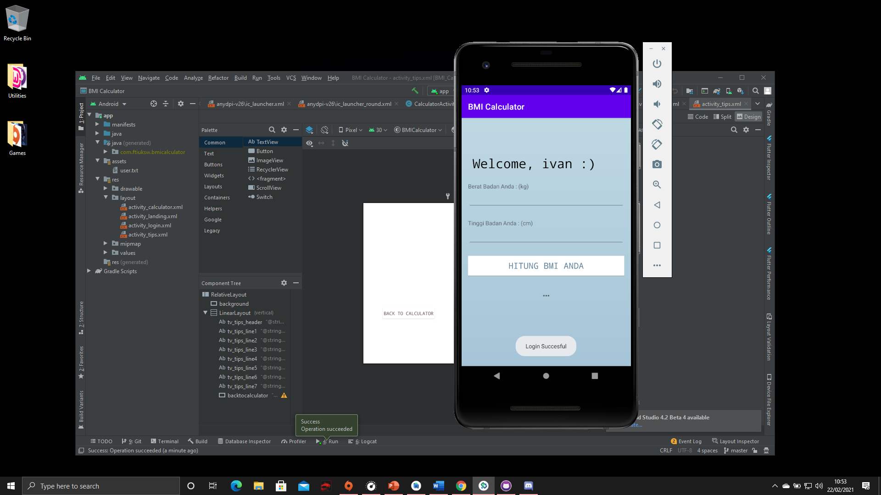

Pada materi berikut ini kita mencoba membuat dialog dan notifikasi, salah satunya adalah Toast, **Toast** adalah pesan text yang ditampilkan pada android. Toast memiliki fungsi untuk memberikan informasi dalam bentuk text.

Toast pada aplikasi kita akan muncul jika kita menginputkan password dengan benar maka akan muncul “Login Successful”

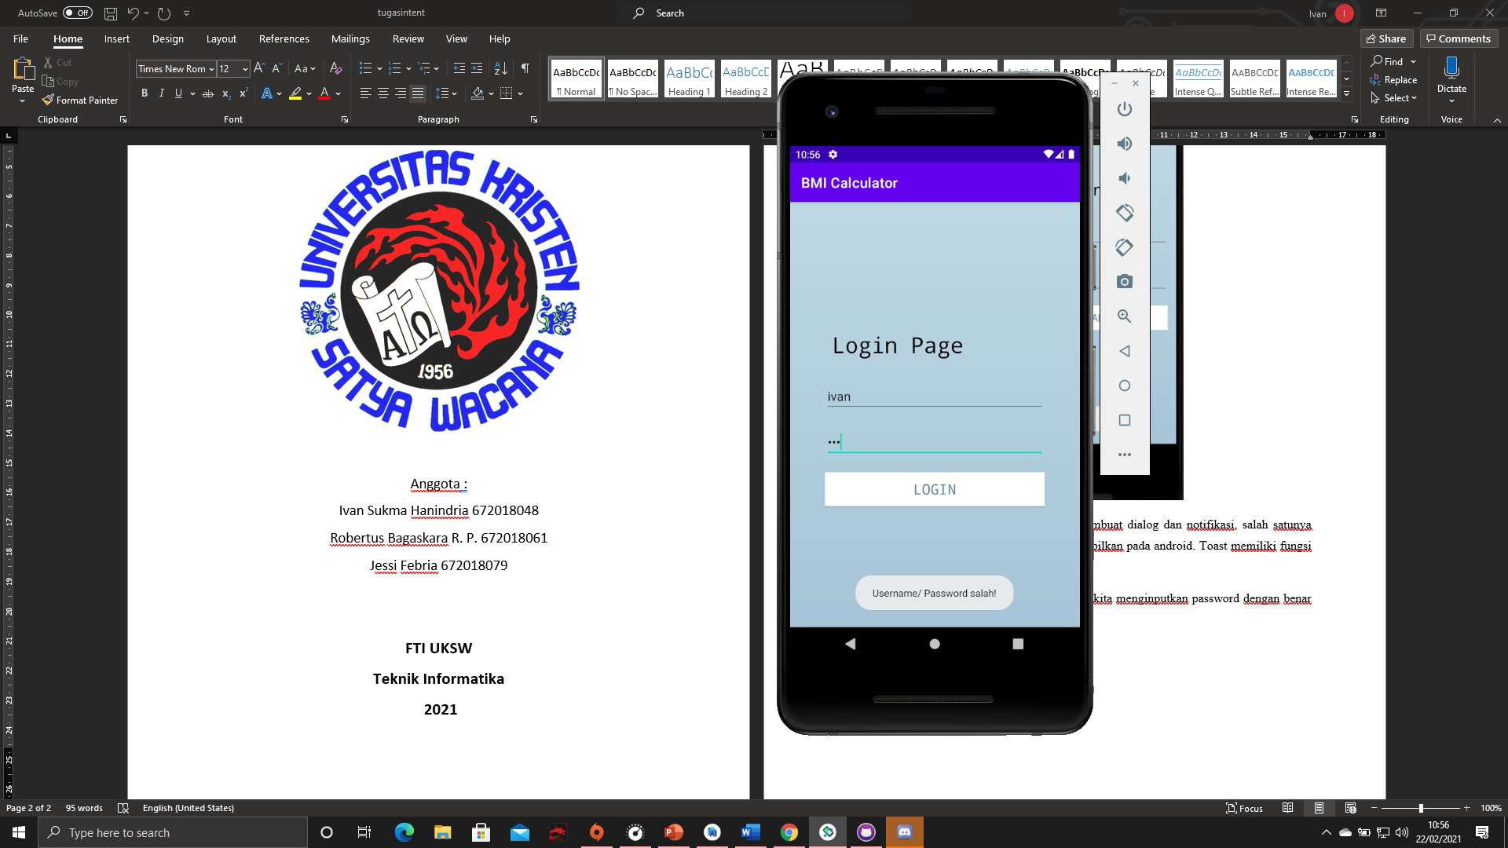

.Begitu juga dengan sebaliknya jika kita menginputkan username dan password salah maka akan muncul Toast “Username/Password Salah!” sebagai notifikasi dan dialog pada user jika kita salah menginputkan data